GMINA DOBRZYCA
ul. Rynek 14, 63-330 Dobrzyca
tel. 62 74 13 013
e-mail: gmina@ugdobrzyca.pl
strona www: www.dobrzyca.bipgmina.pl
strona prowadzonego postępowania: https://platformazakupowa.pl/pn/gmina_dobrzyca

Dobrzyca, 13.03.2024 r.
ZPI.271.1.1.2024
Wykonawcy-Nabywcy SWZ

Dotyczy postępowania o udzielenie zamówienia publicznego prowadzonego w trybie podstawowym bez negocjacji na podstawie: art. 275 pkt 1 ustawy z dnia 11 września 2019 r. Prawo zamówień publicznych (tj. Dz. U. z 2023 r. poz. 1605) na zadanie pn. Przebudowa boiska sportowego w Dobrzycy w systemie „zaprojektuj i wybuduj” (Ogłoszenie nr 2024/BZP 00223632/01 z dnia 2024-02-28) na zasadach określonych w SWZ z dnia 28 lutego 2024 r.

W związku z przesłanym pytaniami dotyczącym prowadzonego postepowania poniżej udzielamy odpowiedzi:
Pytanie nr 1:
Zamawiający udzielił odpowiedzi:
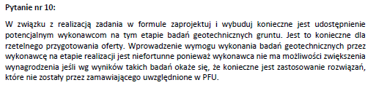
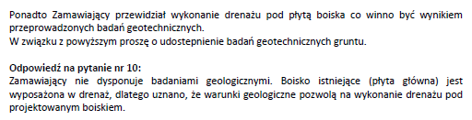
Zwracamy uwagę, że odpowiedź nie jest merytoryczna, a Zamawiający odnosi się do istniejącego boiska, a nie boiska objętego zakresem zamówienia. Ponownie wnosimy o udostępnienie badań geotechnicznych gruntu gdyż jedynie one pozwolą na rzetelną ocenę sytuacji.

Odpowiedź na pytanie nr 1:
Jeśli jakiś element przedmiotu zamówienia nie został przewidziany na etapie prowadzonego postępowania a jego wykonanie będzie niezbędne w trakcie realizacji inwestycji zostanie sporządzony protokół konieczności z odpowiednimi postanowieniami. Zamawiający nie widzi potrzeby posiadania badań geotechnicznych na tym etapie. Wykonawca zobowiązany będzie do wykonania badań geotechnicznych podczas przygotowania projektu.
Pytanie nr 2:
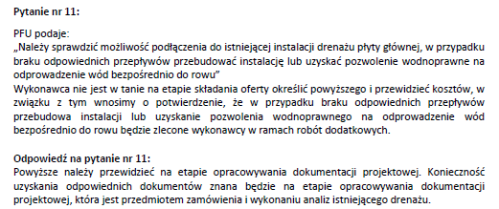
Zwracamy uwagę, że nawet w formule „zaprojektuj i wybuduj” wykonawca musi znać zakres zamówienia na etapie składania ofert aby móc dokonać rzetelnej wyceny. Uzyskanie dodatkowych pozwoleń czy wykonanie dodatkowych robót wiąże się z dodatkowym czasem i kosztami, Zamawiający nie może obarczać wykonawcy takim ryzykiem. Prosimy o poważne podejście do sprawy i ponownie wnosimy o potwierdzenie, że w przypadku braku odpowiednich przepływów przebudowa instalacji lub uzyskanie pozwolenia wodnoprawnego na odprowadzenie wód bezpośrednio do rowu będzie zlecone wykonawcy w ramach robót dodatkowych.

Odpowiedź na pytanie nr 2:
Jeśli jakiś element przedmiotu zamówienia nie został przewidziany na etapie prowadzonego postępowania a jego wykonanie będzie niezbędne na etapie realizacji inwestycji zostanie sporządzony protokół konieczności z odpowiednimi postanowieniami. Potwierdzamy, że w przypadku braku odpowiednich przepływów przebudowa instalacji lub uzyskanie pozwolenia wodnoprawnego na odprowadzenie wód bezpośrednio do rowu będzie zlecone wykonawcy w ramach robót dodatkowych.
Zamawiający nie przedłuża terminu składania ofert. Odpowiedzi na zadane pytania prowadzą do zmiany specyfikacji warunków zamówienia w zakresie doprecyzowania wymagań. Odpowiedź na zadane pytania nie prowadzą do zmiany ogłoszenia o zamówieniu.

Zgodnie z art. 135 ust. 6 treść zapytań wraz z wyjaśnieniami Zamawiający udostępnia na stronie internetowej prowadzonego postępowania oraz przekazuje wykonawcom, którym przekazał SWZ bez ujawnienia źródła zapytania.

Sporządziła: Hanna Bielarz – Inspektor ds. zamówień publicznych i inwestycji gminnych
Zatwierdził: Jarosław Pietrzak – Burmistrz Gminy Dobrzyca

